**Муниципальное бюджетное дошкольное**

**образовательное учреждение "Детский сад N4 "Соколенок"**

**г.Дагестанские Огни**

**Консультация для родителей «Особенности познавательного развития детей раннего дошкольного возраста»**

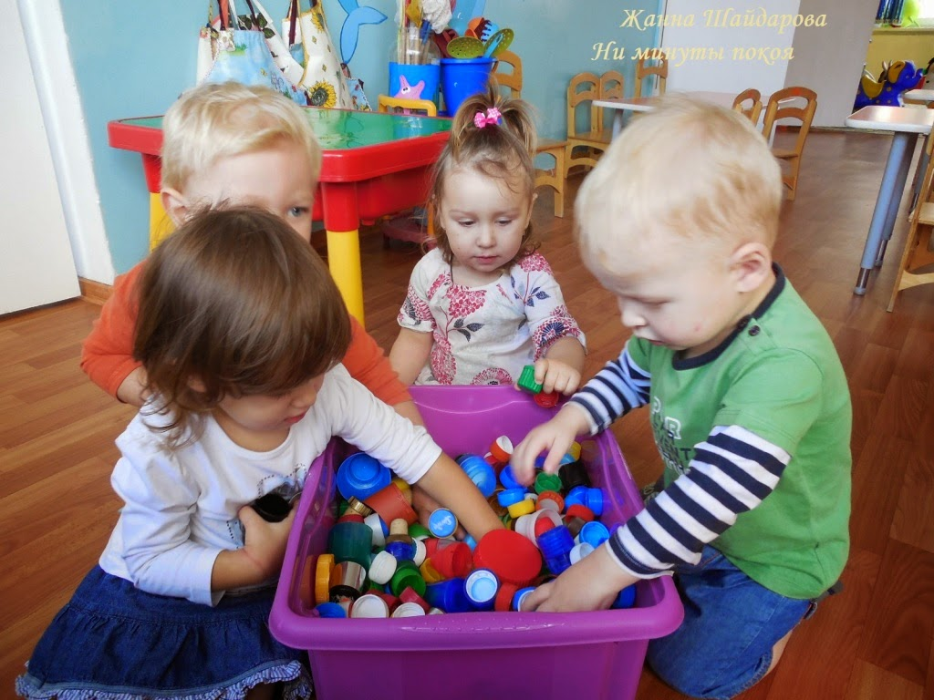

**Подготовила воспитатель: Шерифова С.А.**

**2019г.**

**Ранний возраст** рассматривается как уникальный в плане решения обучающих, **развивающих** и воспитательных задач.

В первые годы жизни важно обеспечить физическое, умственное, нравственное и эстетическое **развитие детей**. Большое значение в воспитании здоровых и хорошо **развитых детей** имеет правильная организация их жизни в период привыкания *(адаптации)* к детскому учреждению. Процесс привыкания к новым условиям труден для формирующейся нервной системы ребенка. В этот период необходимо обеспечить единство воспитательных приемов, используемых в семье и детском учреждении.

**Познавательная** активность является природным проявлением интереса ребёнка к окружающему миру и характеризуется чёткими параметрами. Об интересах ребёнка и интенсивности его стремления **познакомиться** с определёнными предметами или явлениями **свидетельствуют**: внимание и **особенная заинтересованность**; эмоциональное отношение *(удивление, волнение, смех и др.)*; действия, направленные на выяснение строения и назначения предмета (тут важно учитывать качество и разнообразие обследованных действий, раздумывальные паузы); постоянное притяжение к этому объекту Формирование **познавательного интереса в раннем возрасте** На втором году жизни ребенок при помощи взрослых осваивает **способы** использования предметов.

Помимо предметных действий, связанных с бытовой деятельностью, большое место в этот период отводится обучению **детей** обращению с дидактическими игрушками (пирамидками, кубиками, вкладышами, а также орудийным действиям — умениям пользоваться несложными предметами-орудиями: палкой, чтобы приблизить к себе отдаленный предмет, сачком для вылавливания плавающих игрушек, совком и лопаткой в игре с песком и снегом. В процессе овладения действиями с предметами происходит сенсорное **развитие детей**, совершенствуется восприятие предметов и их свойств *(формы, величины, цвета, положения в пространстве)*. Сначала по образцу, а потом и по слову ребенок может из двух-трех цветных шариков выбрать один требуемого цвета или из двух-трех матрешек разной величины *(резко контрастных)* выбрать самую маленькую.

Восприятие окружающего становится более точным. Например, малыш 1 года 6—7 мес. может правильно оценивать расстояние, он уже не тянется, как раньше, к высоко расположенной игрушке, а просит воспитателя достать ее. По предложению взрослого он может на ощупь вынуть знакомый предмет из мешочка.

В решении задач сенсорного **развития** существенную роль играет подбор игрушек и **пособий разных по цвету**, форме, материалу. Следует подбирать предметы контрастные по одному из признаков, но сходные по другим *(например, шарики, кубики одного цвета, но разные по размеру)*. Разнообразие предметов и их свойств привлекает внимание **детей**, а подчеркнутое различие и сходство признаков углубляет, уточняет восприятие.

Во время бодрствования **детей** дидактические игрушки нужно располагать на столах так, чтобы на каждом из них помещался один вид дидактической игры. Важно следить, чтобы за столами играли небольшие группы — по 2—3 ребенка, при этом каждому из них следует давать аналогичный комплект дидактических игрушек. Неумение **детей этого возраста** играть вместе и повышенный интерес к новизне может привести к конфликтам, если игровая ситуация не будет продумана воспитателем.

Организуя предметную деятельность **детей**, надо следить за тем, чтобы каждый вид дидактического **пособия** использовался ребенком по назначению; в случае отсутствия у него умения действовать с игрушкой воспитатель обучает его, пользуясь методом пассивных движений. Во избежание утомления **детей**, длительно занимающихся с одной и той же игрушкой и выполняющих при этом одни и те же заученные действия, следует переключить их на деятельность с другими игрушками.

Обучение новым действиям, их усложнение, переключение на другие виды деятельности — основные моменты организации воспитателем предметной деятельности **детей**. Понимание речи окружающих **развивается довольно легко**.

Достаточно несколько раз обозначить словом предмет или действие, как ребенок запоминает их названия. Это связано с его повышенной двигательной активностью: он хорошо передвигается по комнате и на участке, сталкивается с большим количеством предметов, вещей, перебирает, рассматривает их. Работа воспитателя по **развитию** речи и ориентировки ребенка в окружающем должна проходить одновременно.

Для этого необходимо использовать действия взрослых, различные предметы обстановки, процессы кормления, туалета и т. п. В общении с ребенком следует называть все то, что его окружает, интересует и доступно пониманию. При кормлении нужно говорить о еде, при одевании называть части тела, одежды.

Важно, чтобы все, о чем говорят с ребенком, подкреплялось его ощущениями, восприятием, действиями. **Детей** на втором году жизни надо учить отыскивать нужные им предметы.

Для этого на занятиях их учат выбирать названный предмет из нескольких: "Я спрячу, а ты поищи". Усложнение задания заключается в увеличении числа предметов, среди которых ребенку нужно отыскать требуемый; в различении, узнавании в чем-то сходных предметов: по звучанию названия (шар, шарф, по внешнему виду *(утка, курица)*; в подборе, группировке предметов одного названия, но имеющих разные внешние признаки *(большая, маленькая, зеленая, красная машины)*. Эти задания в зависимости от сложности даются детям на протяжении всего второго года. После 1года 6 мес.

Малыши овладевают умением понимать сюжет или несколько взаимосвязанных действий. Чтобы научить этому, используют показы-инсценировки. С детьми надо разговаривать не только о том, что они видят в данный момент, но и о хорошо знакомом по прошлому опыту, например, о том, что видели на прогулке.

Употреблять слова необходимо в разных связях и сочетаниях ("Кошка спит и девочка спит. Кошка спит на коврике, а девочка в кроватке").

Это обогащает смысловое содержание слов, помогает сравнивать и обобщать. В этом **возрасте** важно также научить ребенка выполнять поручения взрослого, речь которого должна постепенно стать регулятором поведения **детей**.

На втором году жизни у **детей** начинает формироваться **способность обобщения**.

Это мысленное выделение общего в предметах и явлениях действительности и основанное на этом их мысленное объединение. Сначала дети обобщают предметы по внешним более ярким признакам: кисой называют кошку, любую мягкую игрушку и все пушистое *(шубку, шапку)*. Постепенно в процессе деятельности и под влиянием объяснений взрослых **способность к обобщению развивается**: в конце второго года жизни дети объединяют предметы уже не только по внешним признакам, но и по их назначению, даже если эти предметы изображены на картинке. Названия многих действий тоже становятся обобщенными.

**Способность** обобщать предметы и действия по существенным признакам является показателем **развития мышления у детей**. **Развитию функции обобщения способствует** наличие в группе однородных игрушек, различающихся по цвету, величине, материалу: куклы матерчатые, целлулоидные, резиновые, большие, маленькие; машины разные по величине, окраске, внешнему виду и т. п. В разговоре с ребенком взрослые должны подчеркивать характерные признаки предметов и действий с ними: птичка летит, мяч катится, собачка лает и пр. **Способность** обобщения формируется, если ребенок, слыша название предмета или действия, воспринимает их одновременно разными анализаторами: видит, слышит, осязает, проделывает сам разнообразные действия. Наблюдая за окружающим и самостоятельно действуя, получая при этом правильные словесные пояснения взрослых, ребенок все больше **познает окружающее**, ориентируется в нем, осмысливает доступные его пониманию явления и события.

К детским вопросам необходимо относится внимательно и бережно, чтобы поддержать и углубить любознательность и **познавательные интересы ребенка**. Краткость, ясность ответа, доступность его пониманию **дошкольника**. При этом следует помнить мудрый совет В. А. Сухомлинского «Умейте открыть перед ребенком в окружающем мире что то одно, но открыть так, чтобы кусочек жизни замирал перед детьми всеми красками радуги. Оставляйте всегда что то недосказанное, чтобы ребенку захотелось еще и еще раз возвратиться к тому, что он узнал».